Uporaba orodij za programiranje industrijskih krmilnikov

Primer enostavnega projekta:
Avtomatizirajte glavna in podajalna gibanja lesnega frezalnega stroja. Projekt pripravite za izvedbo s pnevmatskim krmiljenjem ter za izvedbo z električnim krmiljenjem v relejski in prosto programirljivi tehniki s pomočjo logičnega modula LOGO! in krmilnika Simatic S7-314C 2PN-DP.

1. Tehnološka skica

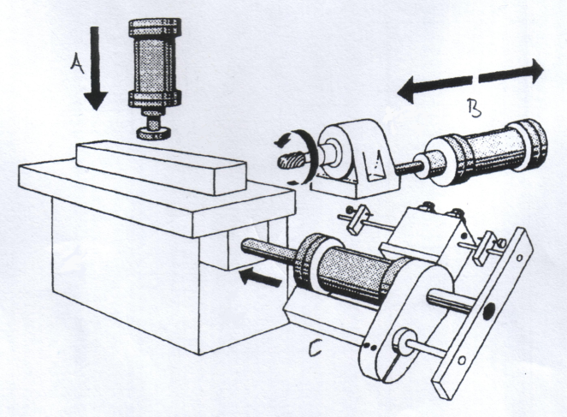

TIA PORTAL V11

- Konfiguracija krmilnega sistema
Po zagonu TIA portala kreiramo nov projekt: vnesemo ime projekta (Frezalni_stroj), določimo mapo, v katero se bo projekt shranil in potrdimo s Create. Na naslednjem oknu izberemo Configure a device, da določimo komponente našega krmilnega sistema. Na naslednjem oknu v naš sistem najprej vstavimo novo CPU enoto krmilnika. Kliknemo na Add new device, iz seznama izberemo naš krmilnik SIMATIC S7-300 -> PLC -> CPU 314C-2 PN/DP -> 6ES7, 314-6EH04-0AB0 ter kliknemo na Add. Ker gre za kompaktno izvedbo CPU enote, ima ta že vgrajene vhodne/izhodne priključke, in sicer AI5/AO2 ter 24DI/16DO. V spodnjem oknu lahko izberemo zavihek Properties, kjer lahko spremenimo začetne naslove teh priključkov. Izbrani CPU enoti nato dodamo napajalnik; na desni strani kliknemo na PS ter izberemo PS 307 5A -> 6ES7 307-1EA01-0AA0, ter modul s 16 vhodnimi priključki, stikali, s katerimi lahko simuliramo delovanje digitalnih tipal; DI -> DI16 x 24VDC -> 6ES7 321-1BH02-0AA0. Po opravljeni konfiguraciji na levi strani okna z desno tipko miške kliknemo na naš PLC_1[CPU 314C-2 PN/DP] ter poženemo prevajanje Compile nastavljene hardverske konfiguracije.

- Programiranje
Na levi strani odpremo zavihek našega PLC-ja PLC_1[CPU 314C-2 PN/DP] ter znotraj tega še zavihek Program blocks, kjer dvakrat kliknemo na Add new block. V naslednjem oknu najprej izberemo Function, nato določimo ime funkcije F1_Frezanje ter to potrdimo z OK. Na levi strani v drevesu programskih blokov smo sedaj poleg glavnega organizacijskega bloka dobili še našo funkcijo, ki se je hkrati tudi odprla za pisanje. Sedaj najprej z dvoklikom odpremo blok Main [OB1] ter vanj v prvi tokokrog povlečemo našo funkcijo. S tem smo dosegli, da se bo v vsakem ciklu programa izvršila tudi naša funkcija. V spodnji vrstici sedaj ponovno odpremo našo funkcijo, v katero začnemo pisati podprogram za frezalni stroj.

- Testiranje in simulacija
Ko je program napisan, sledi prevajanje programa na podoben način kot pri konfiguraciji sistema; na levi strani okna z desno tipko miške kliknemo na PLC_1[CPU 314C-2 PN/DP] ter poženemo prevajanje Compile -> All. Če program nima napak, ga lahko testiramo tako, da ga naložimo na krmilnik ali pa ga testiramo v simulatorju.
Pri simulacije se program naloži v virtualni krmilnik, začetek simulacije pa sprožimo tako, da na levi strani okna z desno tipko miške kliknemo na PLC_1[CPU 314C-2 PN/DP] ter poženemo Start Simulation. Po zagonu simulacije se torej najprej naloži virtualni krmilnik, v katerega je potem potrebno naložiti še naš program. Zato se nam hkrati odpre okno Extended download to device, kjer moramo enako kot pri nalaganju na realni krmilnik izbrati tip programirnega vmesnika MPI. Ko nam program javi, da je uspešno povezan z (virtualnim) krmilnikom, potrdimo nalaganje programa s pritiskom na gumb Load. Po opravljenem nalaganju programa odpremo glavni vmesnik virtualnega krmilnika ter v okno vključimo vhodne in izhodne priključke oziroma spremenljivke programa. Sledi vklop krmilnika ter testiranje delovanja programa.

